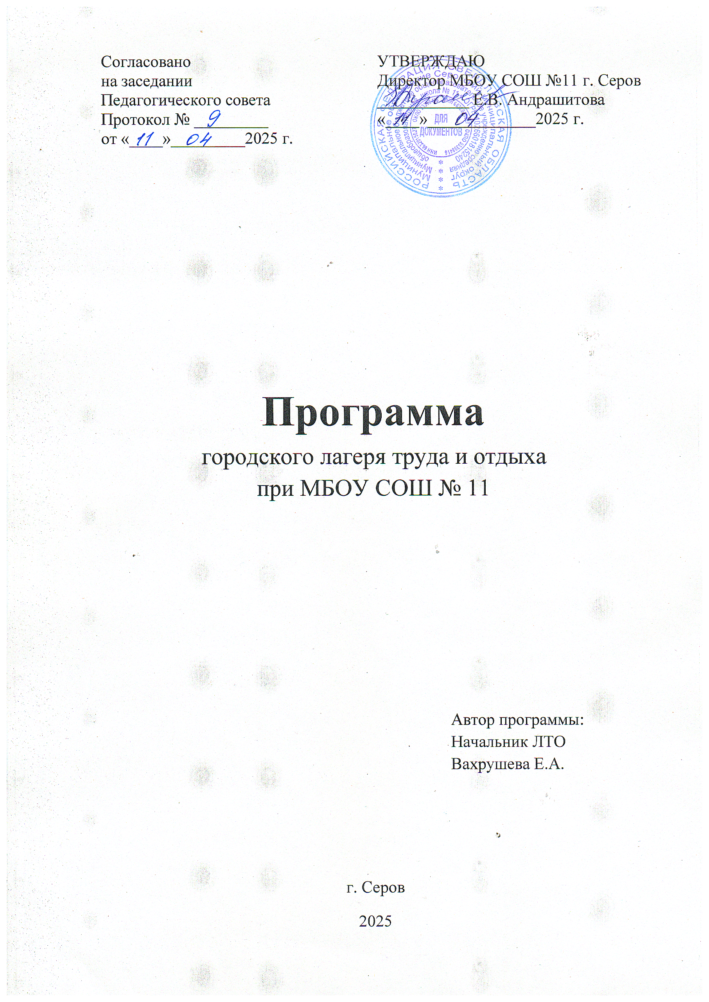
Паспорт программы
Наименование | Программа работы городского лагеря труда и отдыха
Наименование организации | Муниципальное бюджетное общеобразовательное учреждение средней общеобразовательной школе №11 г. Серов
Адрес организации | 624981, Свердловская область, город Серов, ул. Визе, 8
ФИО директора | Андрашитова Елена Владимировна
Основные разработчики | Вахрушева Екатерина Альбертовна, учитель русского языка и литературы
Правовая основа для разработки программы | - Конвенция ООН о правах ребенка;  - Конституция РФ;  - Закон Российской Федерации от 29.12.2012 г. № 273-ФЗ «Об образовании в Российской Федерации»;  - ФЗ «Об основных гарантиях прав ребенка в Российской Федерации» от 24.07.1998 № 124-ФЗ;  - Устав МБОУ СОШ № 11;  - Приказ Министерства образования и науки Российской Федерации от 13.07.2017г. № 656 «Об утверждении примерных положений об организациях отдыха детей и их оздоровлении;  - Рекомендации по примерному содержанию образовательных программ, реализуемых в организациях, осуществляющих отдых и оздоровление детей (письмо Министерства образования и науки Российской Федерации от 01.04.2014 г. № 09-613);  - СанПин 2.4.2.2842-11 «Санитарно – эпидемиологические требования к устройству, содержанию и организации работы лагерей труда и отдыха для подростков».
Цель | Создание в летний период условий для развития социальной активности подростков, основанной на социально-значимом труде.
Задачи | - Организовать условия для труда и отдыха детей;  - Воспитывать трудовые навыки;  - Проводить профилактическую работу по предупреждению дорожно-транспортного травматизма, аддитивного поведения, противопожарной и антитеррористической безопасности, мероприятия по охране труда;  - Сохранять и укреплять здоровье детей, прививать навыки здорового образа жизни;  - Развивать творческие способности школьников;  - Создавать условия для патриотического воспитания подростков;  - Поддержание и развитие интереса школьников к культуре и традициям родного края;  - Воспитывать культуру общения и поведения.
Срок реализации программы | Каникулярное время (лето – 24 календарных дня)
Основные направления программы | Пояснительная записка  Участники реализации программы  Кадровое обеспечение программы  Охрана жизни и здоровья  Содержание программы  Механизм реализации программы  Ожидаемые результаты  Материально-техническое обеспечение программы  Финансовое обеспечение  Литература  Приложения
Ожидаемые результаты | - укрепление здоровья детей;  - развитие у школьников интереса к занятиям физической культурой и спортом;  - расширение социального опыта;  - формирование коммуникативных умений, основы правильного поведения, общения, культуры, досуга;  - вырабатывание навыков ручного и общественно-полезного труда;  - формирование осознанного отношения к себе, как к части окружающего мира;  - развитие интереса к истории родного края.
Участники программы | Учащиеся школы 14-17 лет, основной и подготовительной группы здоровья
Социальное партнерство | - Детская библиотека пос. Сортировка  - Дворец культуры железнодорожников  - МБУ «Серовский исторический музей»  - МАУДО «Центр детского творчества»  - Музей металлургического завода им. А.К. Серова  - МАУ Организационно-досуговый центр «Родина»  - МАУ ДК «Надеждинский»  - МАУ «Театр им. А.П. Чехова»  - МАУ «Дворец водного спорта»

Пояснительная записка
Летние каникулы составляют значительную часть годового объема свободного времени обучающихся, поэтому лето – это разрядка накопившейся за год напряженности, восполнение израсходованных сил, восстановление здоровья, развитие творческого потенциала, совершенствование личностных возможностей, воплощение собственных планов, удовлетворение индивидуальных интересов личнстно – значимых сфер деятельности, развлечений, игр, свободы в выборе занятий.
Педагогический коллектив МБОУ СОШ №11 г. Серов (далее – Школа) старается построить систему летнего труда, отдыха и оздоровления так, чтобы ключевой идеей новой, складывающейся педагогической концепции стал воспитанник как развивающаяся личность, способная стать стратегом собственной жизни, поднимающаяся к взрослению.
Таким образом, следует выделить следующие проблемы организации летнего труда, отдыха и оздоровления детей и подростков:
- недостаточная занятость детей и подростков различными видами деятельности в летний период времени;
- проблемы профилактики детской безнадзорности и бродяжничества.
Пришкольный лагерь труда и отдыха с этой точки зрения – одна из самых подходящих форм организации летнего отдыха обучающихся. Программа лагеря труда и отдыха (далее – Программа) является оздоровительно-образовательной и направлена на раскрытие индивидуальных способностей школьников в процессе организации совместной деятельности. В программу включены мероприятия по оздоровлению детей. Кроме того, предполагается не только трудовая, но и развлекательно-досуговая деятельность.
Цель программы: создание в летний период условий для развития социальной активности подростков, основанной на социально-значимом труде.
Для достижения поставленной цели необходимо решить следующие задачи:
- Организовать условия для труда и отдыха детей;
- Воспитывать трудовые навыки;
- Проводить профилактическую работу по предупреждению дорожно-транспортного травматизма, аддитивного поведения, противопожарной и антитеррористической безопасности, мероприятия по охране труда;
- Сохранять и укреплять здоровье детей, прививать навыки здорового образа жизни;
- Развивать творческие способности школьников;
- Создавать условия для патриотического воспитания подростков;
- Поддержание и развитие интереса школьников к культуре и традициям родного края;
- Воспитывать культуру общения и поведения.

Участники реализации Программы

Программа ориентирована на несовершеннолетних в возрасте с 14 до 17 лет, в том числе подростков группы риска (с девиантным поведением).

Кадровое обеспечение Программы

Приказом по Школе назначаются: начальник лагеря, воспитатели.
Начальник лагеря руководит его деятельностью, ведет документацию, отвечает за охрану труда в Лагере.
Воспитатель осуществляет воспитательную деятельность по плану Лагеря: организует трудовую деятельность, проводит досуговые мероприятия, следит за распорядком режима дня, правил безопасного поведения, правил пожарной безопасности.
Орган самоуправления в Лагере представляет собой совет отряда (участников смены), который совместно с воспитателем и начальником лагеря реализует коллективные трудовые, творческие и оздоровительные мероприятия.

Охрана жизни и здоровья детей

Весь персонал Лагеря несет ответственность за жизнь и здоровье детей вовремя их пребывания в Лагере.
Педагогические сотрудники, работающие в Лагере и дети должны строго соблюдать дисциплину, режим дня, план работы, положения охраны труда, правила пожарной и антитеррористической безопасности.
Исполняющий обязанности начальника лагеря проводит инструктаж по охране труда для сотрудников и детей с последующей регистрацией в журнале установленного образца.

Содержание Программы

Направления работы | Методы реализации
«Здоровым быть модно» | - Утренняя зарядка, спортивные соревнования;  - Занятия с элементами тренинга, беседы по профилактике табак курения, алкоголизма, наркомании;  - Беседы по здоровому образу жизни;  - С – витаминизация блюд.
«Необычное в обычном» | - Занятия с элементами тренинга по развитию творческих способностей.
«Радуга талантов» | - Конкурсные мероприятия, организация концертов
«Трудовое и экологическое воспитание» | - Работа на пришкольной территории: удаление сорняков, мусора;  - Разбивка клумб: посадка цветов, полив, рыхление, прополка.
Патриотическое воспитание | - Просмотр фильмов о ВОВ и локальных войнах, конкурс рисунков.
Краеведческая работа | - Посещение музея;  - Викторины по истории родного края.
Отражение работы в средствах массовой информации | - Подготовка материалов для создания странички лагеря на сайте школы.
Ритуалы лагеря | Название отряда, девиз, утреннее построение, подведение итогов дня.

Механизм реализации Программы

1 этап – Подготовительный:
- Создание нормативно-правовой базы, разработка документации;
- Подбор кадров;
- Комплектование отряда.
2 этап – Организационный:
- Выявление и постановка целей развития коллектива и личности; сплочения отряда;
- Формирование законов и условий совместной работы;
- Подготовка к дальнейшей деятельности по программе.
3 этап – Основной:
- Выполнение режима дня;
- Реализация плана работы Лагеря.
4 этап – Заключительный:
- Анализ результатов работы – отчет о работе Лагеря;
- Творческий отчет (фотоальбом, фотогазета, презентация).

Ожидаемые результаты

- Занятость школьников в летнее время.
- Укрепление здоровья детей и подростков в течение летнего труда и отдыха.
- Формирование системы управления качеством летнего труда, отдыха и оздоровления детей.
- Формирование осмысленного отношения к жизни и ответственности за свою жизнь.
- Создание условий для подростков группы риска в организации различных форм труда и отдыха.
- Формирование навыков трудовой деятельности.
- Формирование у обучающихся патриотических чувств.
- Благоустроенность и чистота школьной территории и цветников.
- Формирование у обучающихся культуры поведения и речи.

Материально – техническое обеспечение Программы

- Трудовое оборудование (лопаты, ведра, метла, лейки, тяпки, грабли).
- Спортивное оборудование (спортивна площадка, мячи, скакалки, обручи).
- Настольно – игровое оборудование (шашки, шахматы, канцелярские принадлежности, настольные игры).
- Музыкальный центр, компьютер, принтер.

Приложение 1

РЕЖИМ РАБОТЫ ЛАГЕРЯ ТРУДА И ОТДЫХА

9:00 – 9:15 – СБОР ДЕТЕЙ, ЗАРЯДКА
9:15 – 9:30 – ОРГАНИЗАЦИОННА ЛИНЕЙКА, ИНСТРУКТАЖ ПО ТЕХНИКЕ БЕЗОПАСНОСТИ НА РАБОЧИХ МЕСТАХ
9:30 – 10:36 – ЛЕТНЯЯ ТРУДОВАЯ ПРАКТИКА (ТРУДОВОЙ ДЕСАНТ)
10:36 – 10:50 – ЗАВТРАК
10:50 – 11:00 – ПЕРЕРЫВ
11:00 – 12:00 – ЛЕТНЯЯ ТРУДОВАЯ ПРАКТИКА (ТРУДОВОЙ ДЕСАНТ)
12:00 – 13:00 – ДОСУГОВЫЕ МЕРОПРИЯТИЯ ПОДВЕДЕНИЕ ИТОГОВ ДНЯ
13:00 – УХОД ДОМОЙ

Приложение 2
План реализации программы летнего лагеря труда и отдыха
Дата | Наименование мероприятия | Ответственные
9:00 – 13:00
День 1 | Открытие  смены  - Открытие лагеря труда и отдыха  -Заполнение документации  - формирование отряда, знакомство с лагерем;  - Проведение вводного инструктажа по ТБ, правилам дорожного  движения, пожарной безопасности, антитеррористической  защищенности (заполнение журналов).  - Ознакомление с правилом внутреннего трудового распорядка.  - Распределение обязанностей среди учащихся.  - Трудовая деятельность  -видео урок «Сделай первый шаг к жизни без вредной привычки»  (НЕДЕЛЯ ОТКАЗА ОТ ТАБАКА (В ЧЕСТЬ ВСЕМИРНОГО ДНЯ  БЕЗ ТАБАКА 31 МАЯ) | Начальник ЛТО  Воспитатели ЛТО
День 2 | - Организационная линейка.  - Зарядка  - Минутка здоровья «О вреде табака»  - Трудовая деятельность  - подвижные игры на свежем воздухе  - Пешая прогулка - «Начало начал» (центральная детская  библиотека М.Сибиряка) | Начальник ЛТО  Воспитатели ЛТО
День 3 | - Организационная линейка.  - Зарядка  - Минутка здоровья «О вреде табака»  - Трудовая деятельность  - подвижные игры на свежем воздухе  - Малая спартакиада «Мы за здоровый образ жизни» | Начальник ЛТО  Воспитатели ЛТО
День 4 | День  пожарной  безопасности  - Организационная линейка.  - Зарядка  - Минутка здоровья: «Мой рост и мой вес»  - «Огонь – враг и друг» профилактика пожарной безопасности,  выступление инспектора по ППБ  - трудовая деятельность  - Проведение учебной пожарной эвакуации | Начальник ЛТО  Воспитатели ЛТО
День 5 | Утренняя зарядка.  Организационная линейка.  «Минутка безопасности» (инструктажи по правилам дорожного движения и профилактике пожаров).  Инструктаж по ТБ на рабочих местах.  Трудовой десант  - Серовский исторический музей «Сквозь время: 105 лет музейной  истории»  - пошив талисманов на СВО «Чебурашки» | Начальник ЛТО  Воспитатели ЛТО
День 6 | - Организационная линейка.  - Зарядка  - Минутка здоровья «О вреде алкоголя»  - трудовая деятельность  - подвижные игры на свежем воздухе  - Педагогический час «От Сталинграда до Берлина»  Блок «Поклон вам русский до земли, герои-города!» | Начальник ЛТО  Воспитатели ЛТО
День 7 | - Организационная линейка.  - Зарядка  - Минутка здоровья: «Вредоносные энергетики»  - трудовая деятельность  - подвижные игры на свежем воздухе  - Викторина «Знаешь ли ты родной край?»  - танцевальный флешмоб ко Дню России | Начальник ЛТО  Воспитатели ЛТО
День 8 | Утренняя зарядка.  Организационная линейка.  «Минутка безопасности» (инструктажи по правилам дорожного движения и профилактике пожаров).  Инструктаж по ТБ на рабочих местах.  Трудовой десант  Литературный альманах «Эти песни спеты на войне»  (центральная детская библиотека М.Сибиряка) | Начальник ЛТО  Воспитатели ЛТО
День 9 | - Организационная линейка.  - Зарядка  - Минутка здоровья: «Если хочешь быть здоров»  - трудовая деятельность  - подвижные игры на свежем воздухе  - спортивный турнир по волейболу | Начальник ЛТО  Воспитатели ЛТО
Дань 10 | - Организационная линейка.  - Зарядка  - Минутка здоровья: «Курительные смеси «СПАЙС», чем они  опасны»  - трудовая деятельность  - подвижные игры на свежем воздухе  - акция «Скажи нет наркотикам» | Начальник ЛТО  Воспитатели ЛТО
День 11 | Организационная линейка.  - Зарядка  - Минутка здоровья: «Фактор роста организма-витамины»  - трудовая деятельность  - подвижные игры на свежем воздухе  - Серовский исторический музей «О той войне, когда мы мир спасали» | Начальник ЛТО  Воспитатели ЛТО
День 12 | Организационная линейка.  - Зарядка  - Минутка здоровья: «Рациональный режим жизнедеятельности и  его соответствие биологическим ритмам»  - трудовая деятельность  - подвижные игры на свежем воздухе  Конкурс рисунков на асфальте «Без прошлого нет будущего» | Начальник ЛТО  Воспитатели ЛТО
День 13 | - Организационная линейка.  - Зарядка  - Минутка здоровья: «Гигиена одежды в летний период»  - трудовая деятельность  - подвижные игры на свежем воздухе  - Выход в кинотеатр “Родина” | Начальник ЛТО  Воспитатели ЛТО
День 14 | - Организационная линейка.  - Зарядка  - Минутка здоровья: «Эффективный отдых»  - трудовая деятельность  - подвижные игры на свежем воздухе  - Квест по комплексной безопасности “Безопасное лето” | Начальник ЛТО  Воспитатели ЛТО
День 15 | - Организационная линейка  - Зарядка  - Минутка здоровья: «Досуг молодежи и здоровье»  - трудовая деятельность  - подвижные игры на свежем воздухе  - веселые старты | Начальник ЛТО  Воспитатели ЛТО
День 16 | - Организационная линейка.  - Зарядка  - Минутка здоровья: «Здоровый образ жизни»  - трудовая деятельность  - подвижные игры на свежем воздухе  - Концерт к закрытию смены “Ты и я - вместе мы дружная  семья семья”. | Начальник ЛТО  Воспитатели ЛТО

В плане работы возможны изменения и дополнения в связи с договоренностью с социальными партнерами.

